# Develop solutions that use blob storage

Создали контейнеры Blob, создали новый проект, на сайт (через браузер) загрузили Blob, из кода получили его, открыли полученную ссылку в браузере

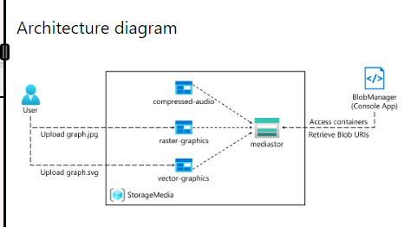

### Exercise 1: Create Azure resources

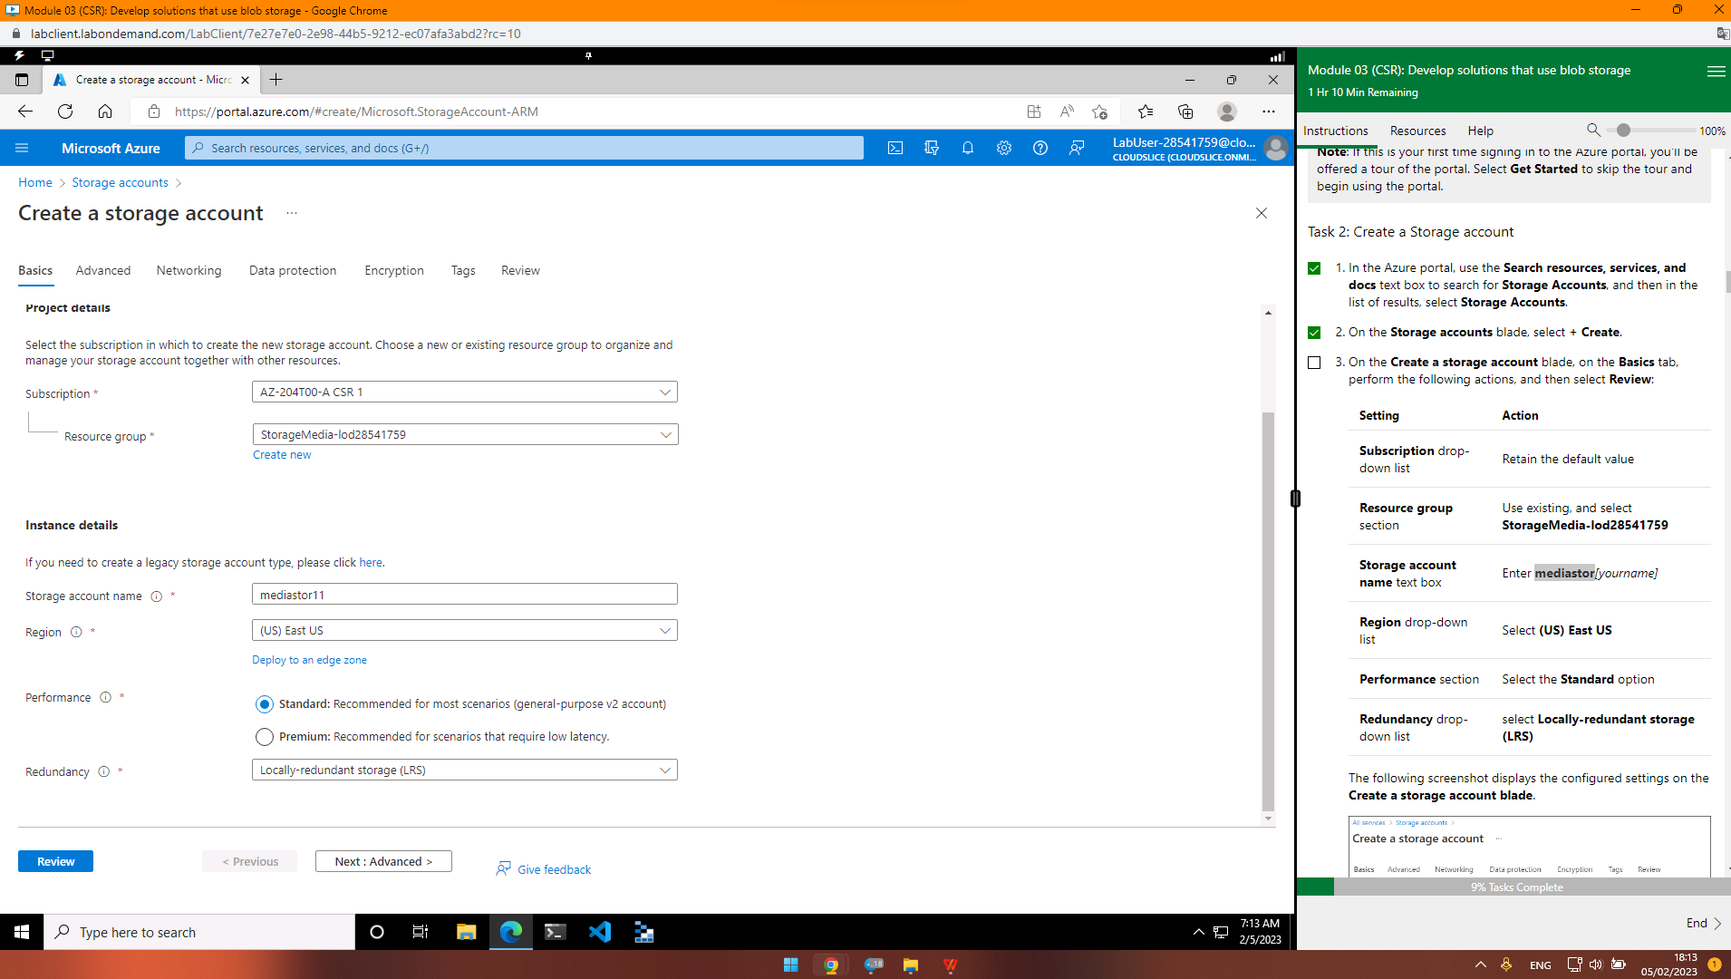

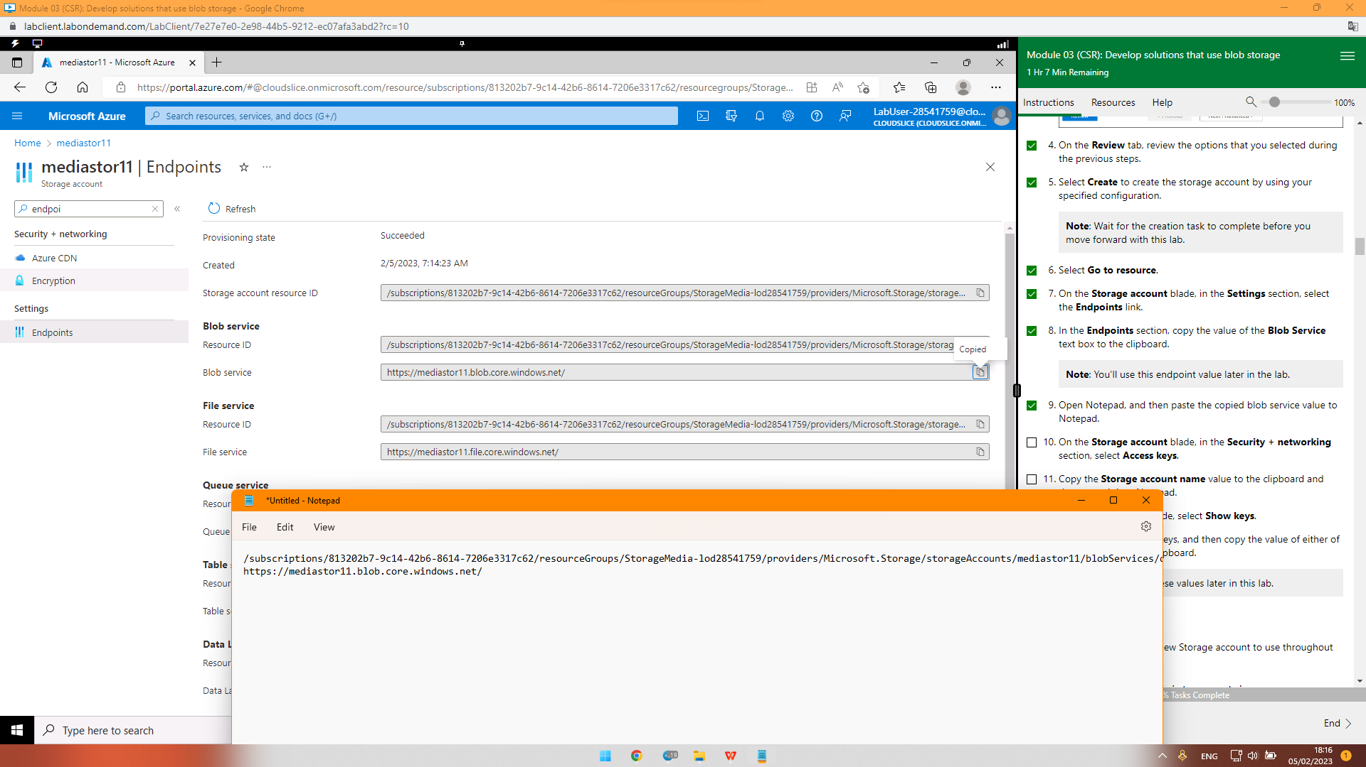

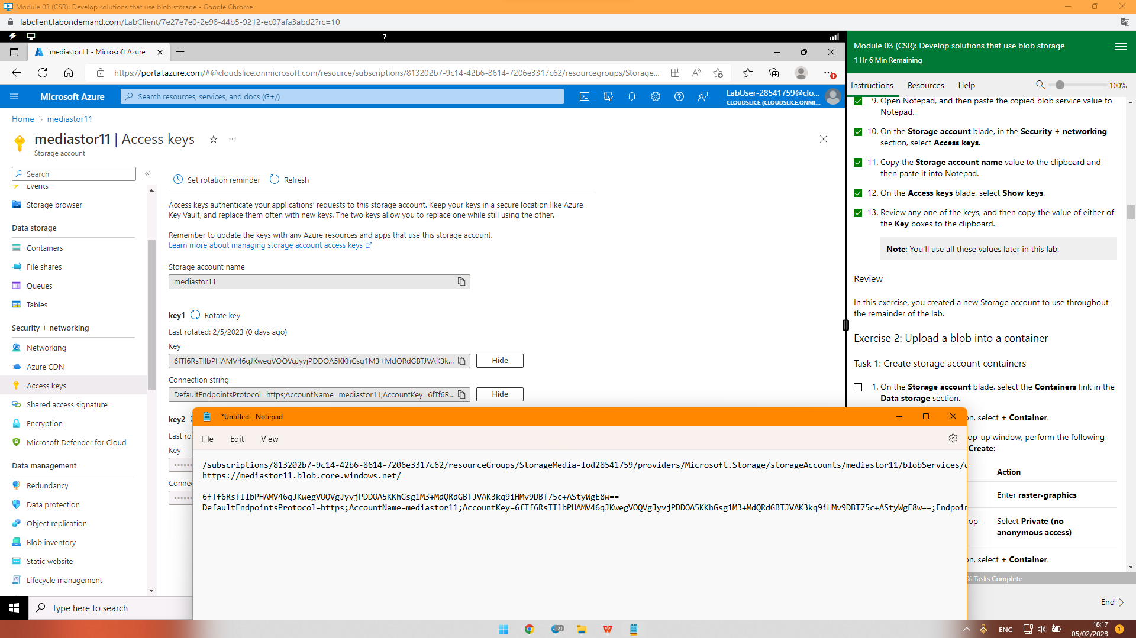

### Exercise 2: Upload a blob into a container

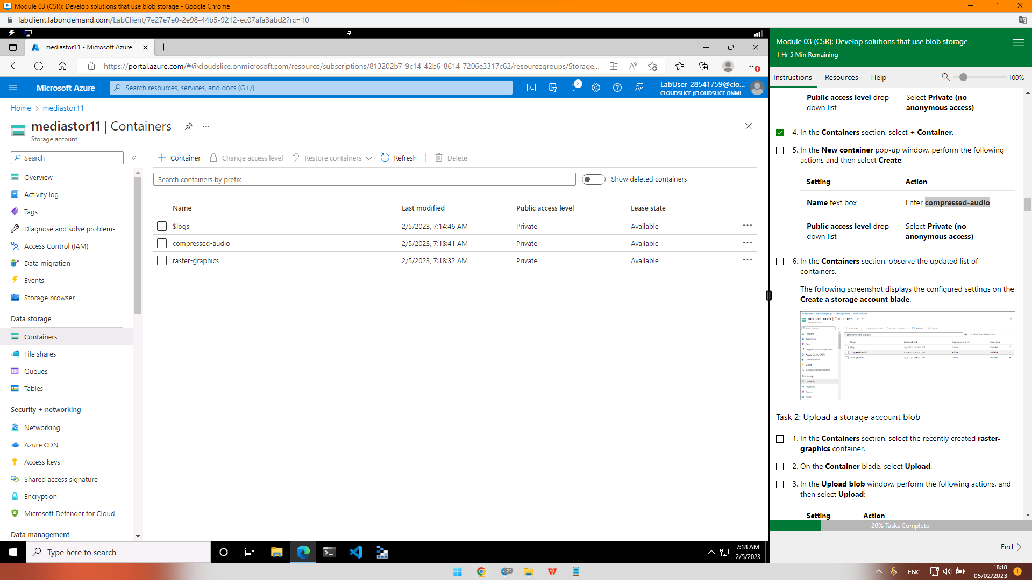

#### Task 2: Upload a storage account blob

Созать новый проект, скачать пакет и сбилдить

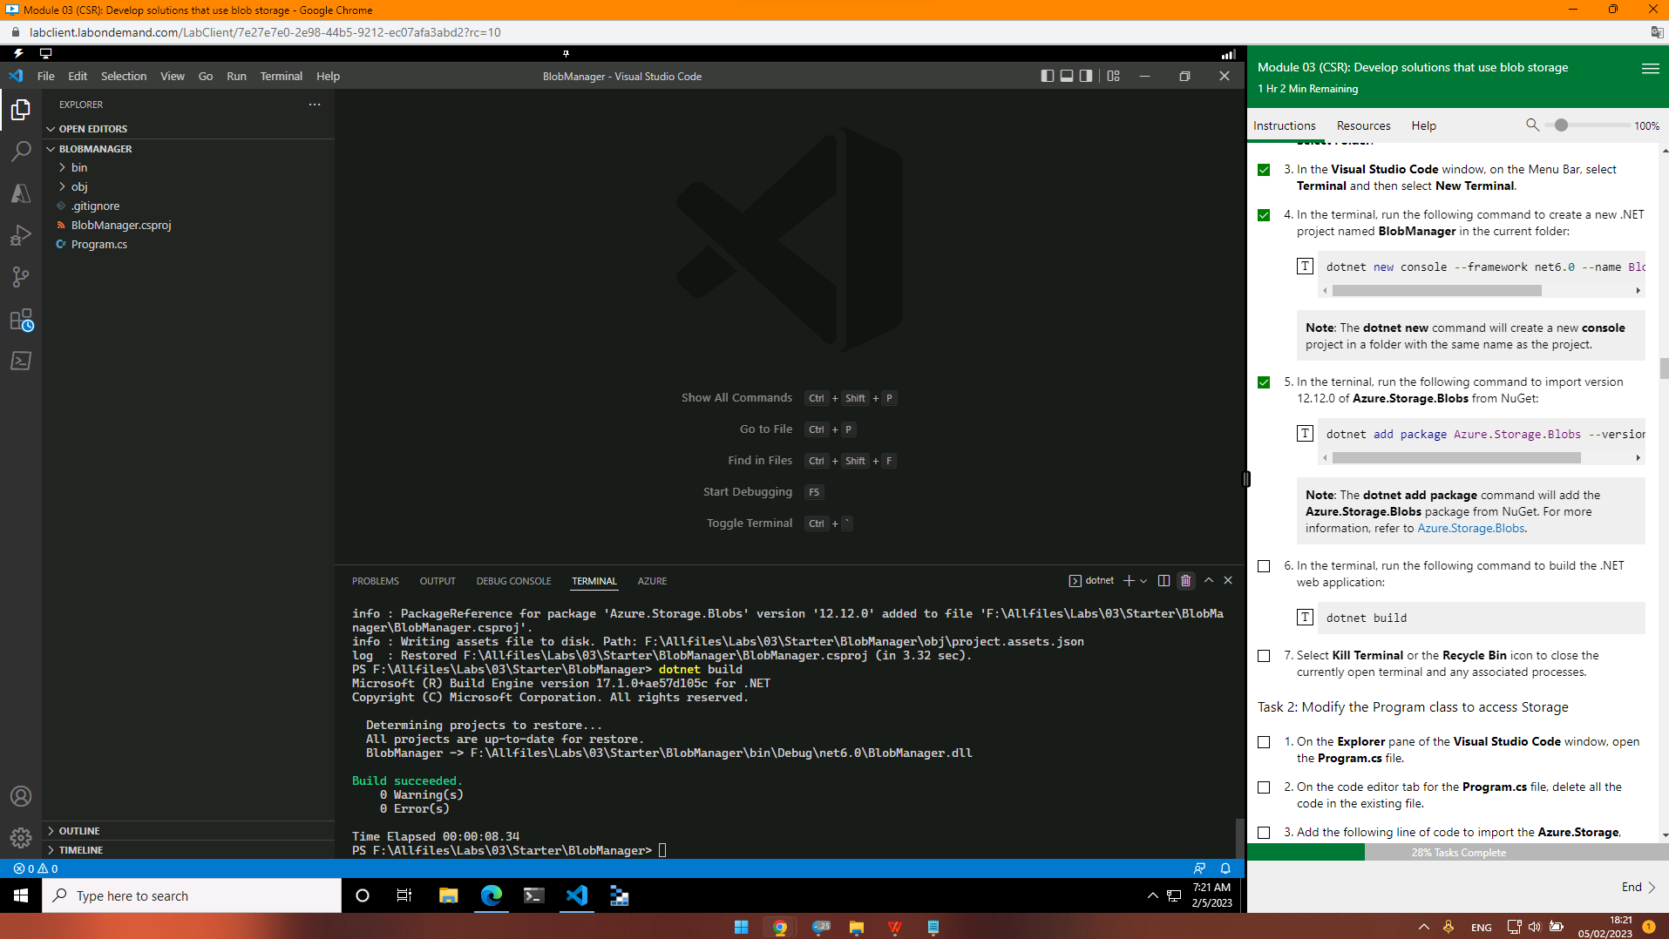

Вставить ключи

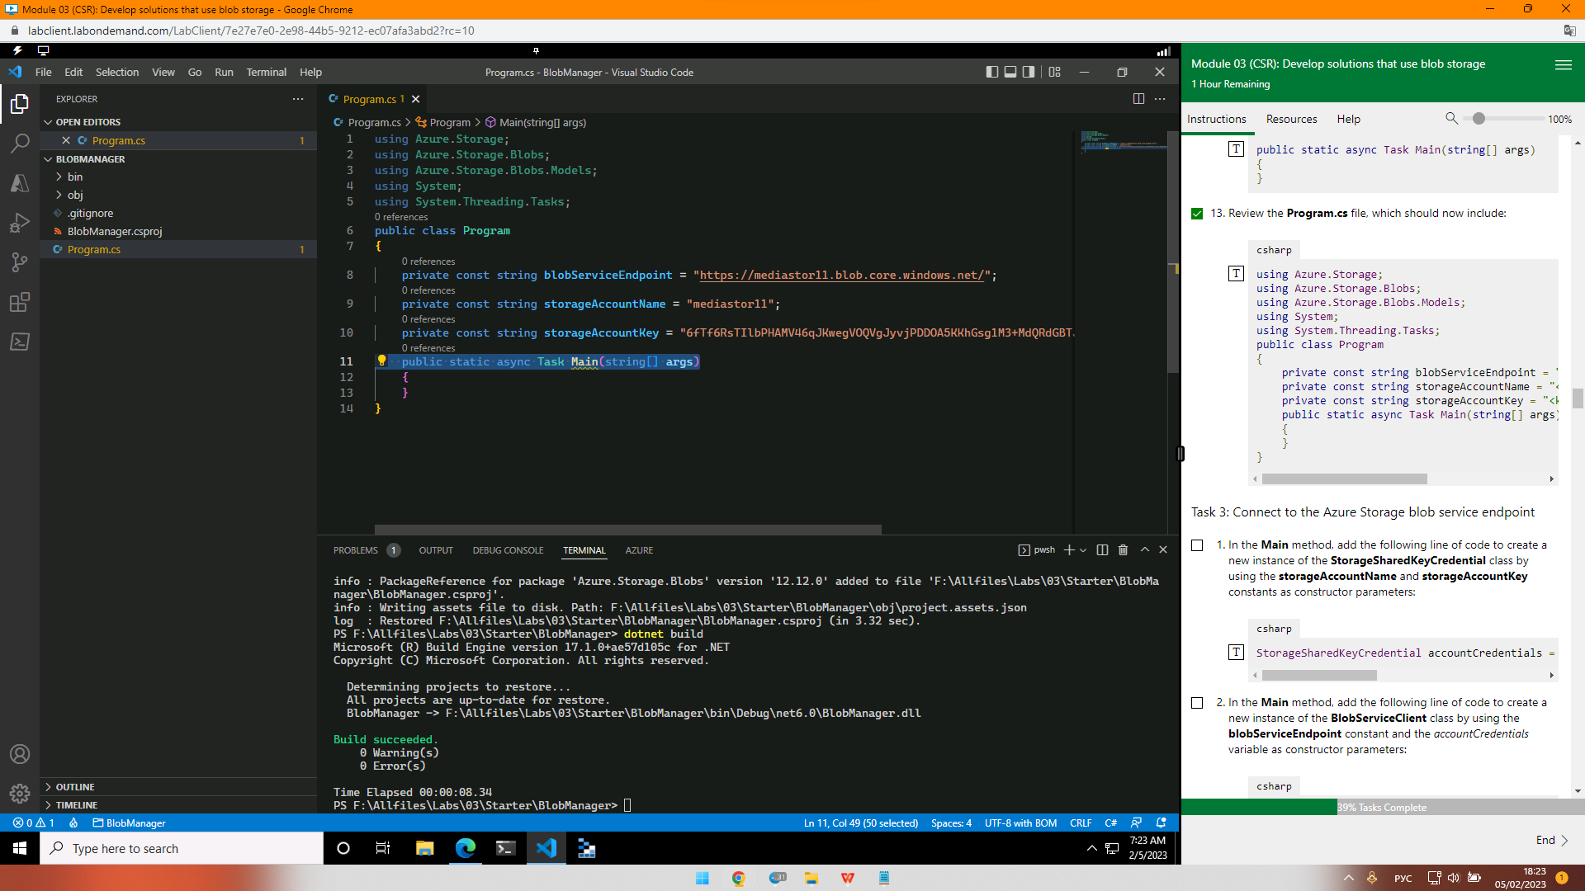

#### Connect to the Azure Storage blob service endpoint (dotnet run)

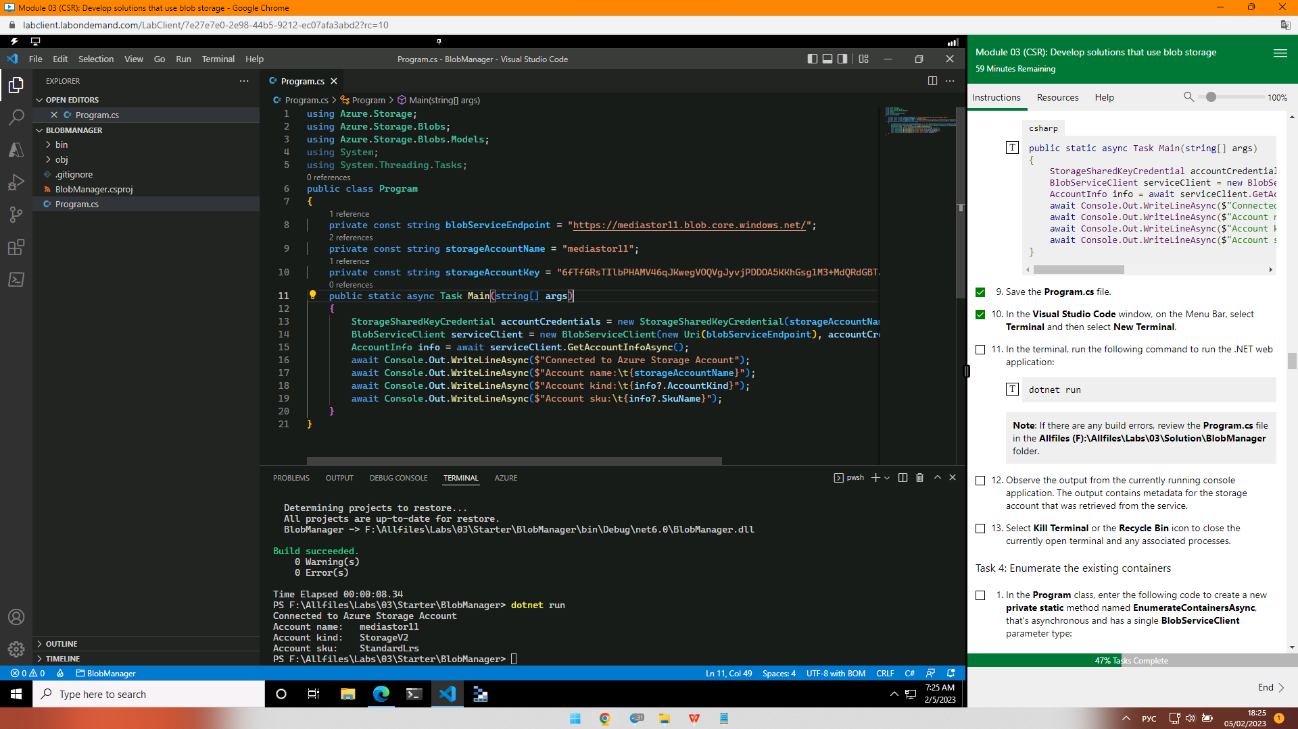

#### Task 4: Enumerate the existing containers

EnumerateContainersAsync

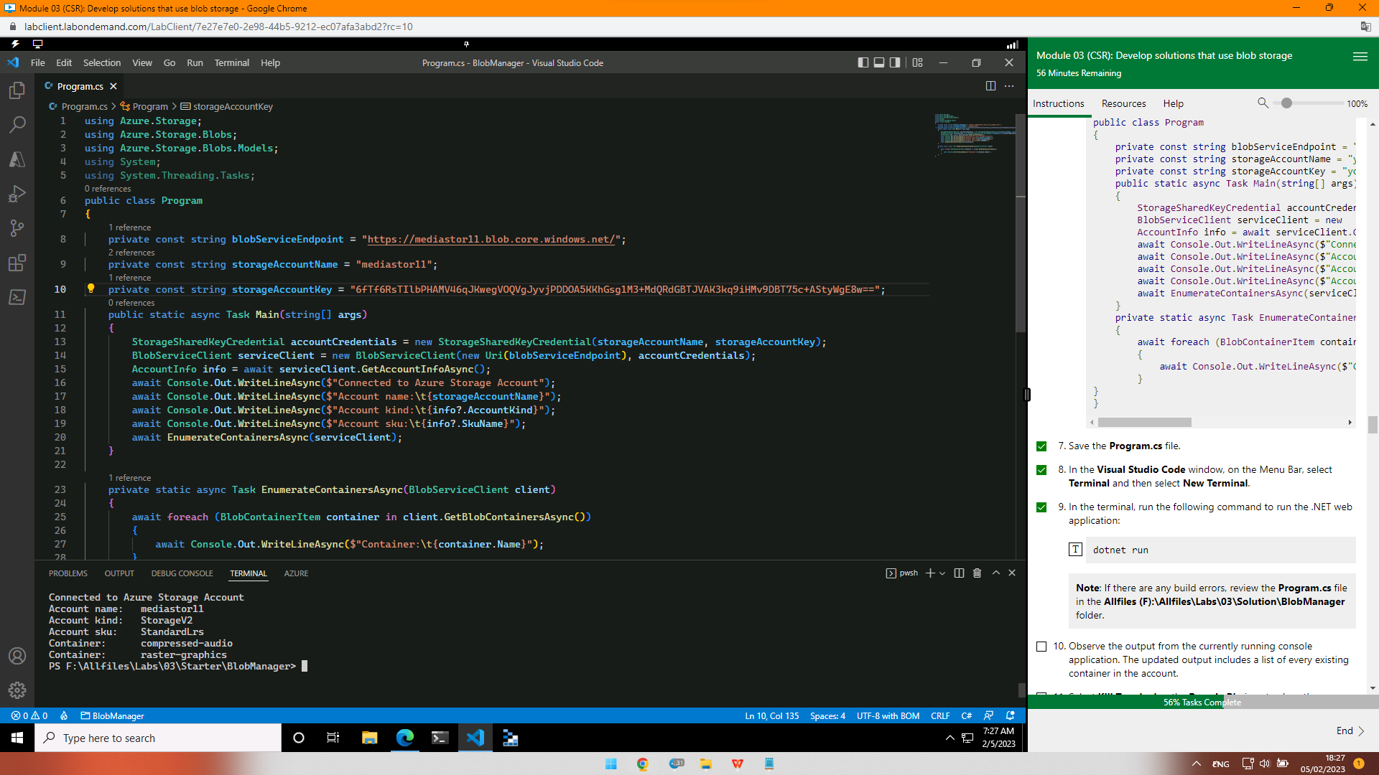

### Exercise 4: Retrieve blob Uniform Resource Identifiers (URIs) by using the .NET SDK

EnumerateBlobsAsync

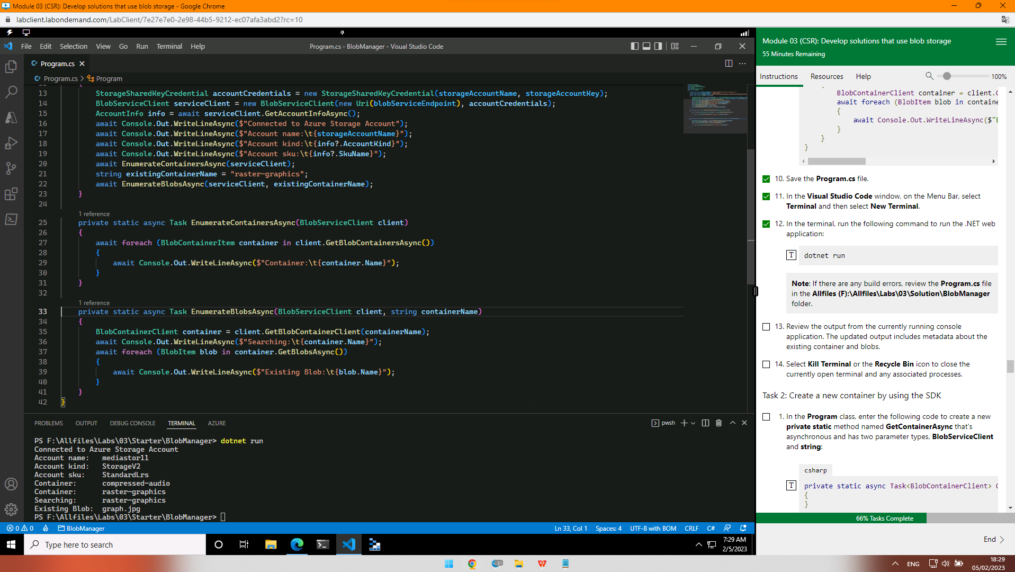

GetContainerAsync

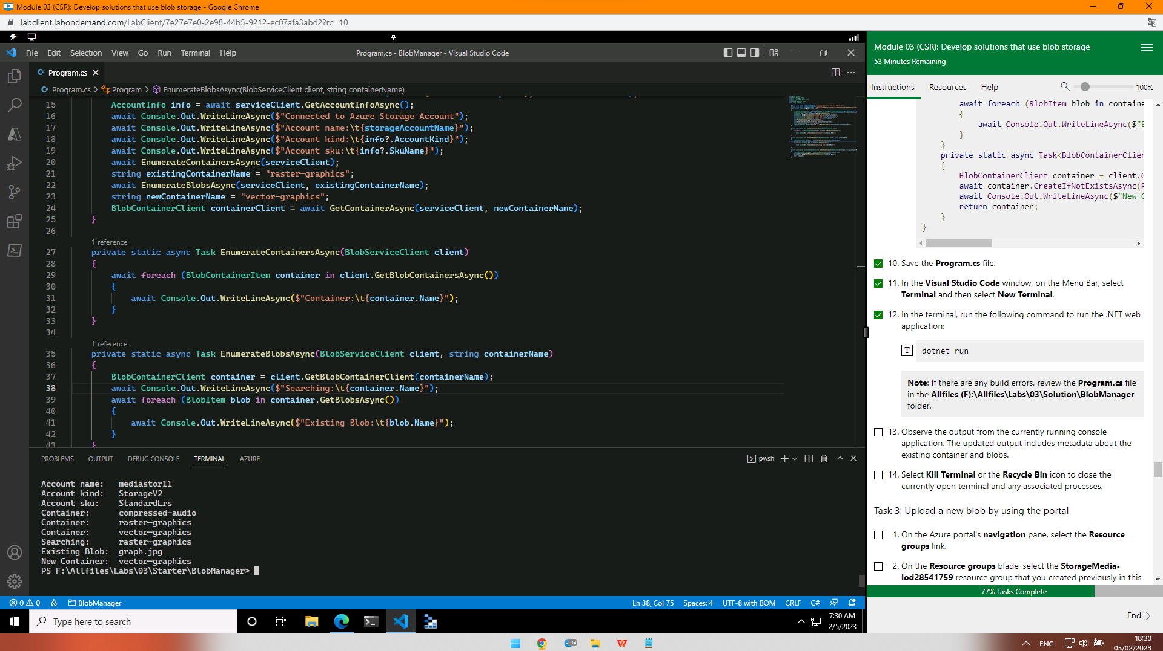

#### Upload a new blob by using the portal

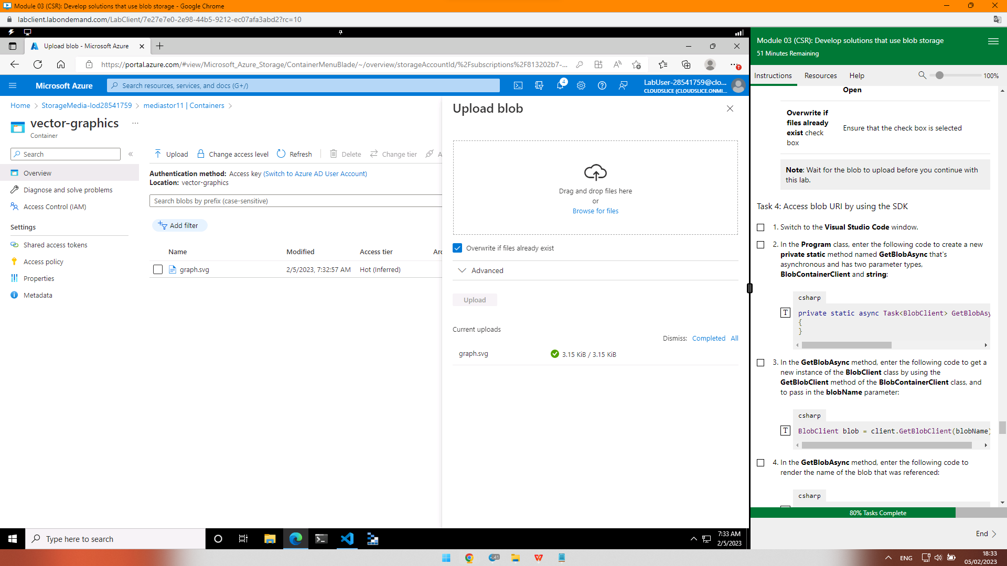

#### Access blob URI by using the SDK (****GetBlobAsync**** )

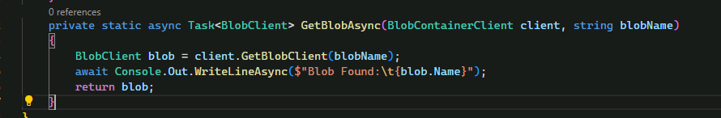

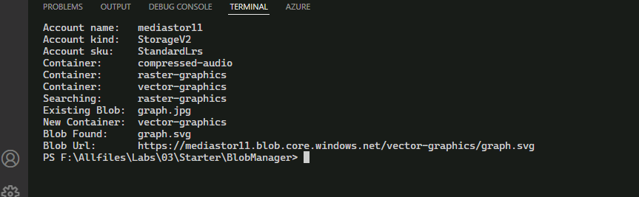

The updated output includes the final URL to access the blob online.

#### Test the URI by using a browser

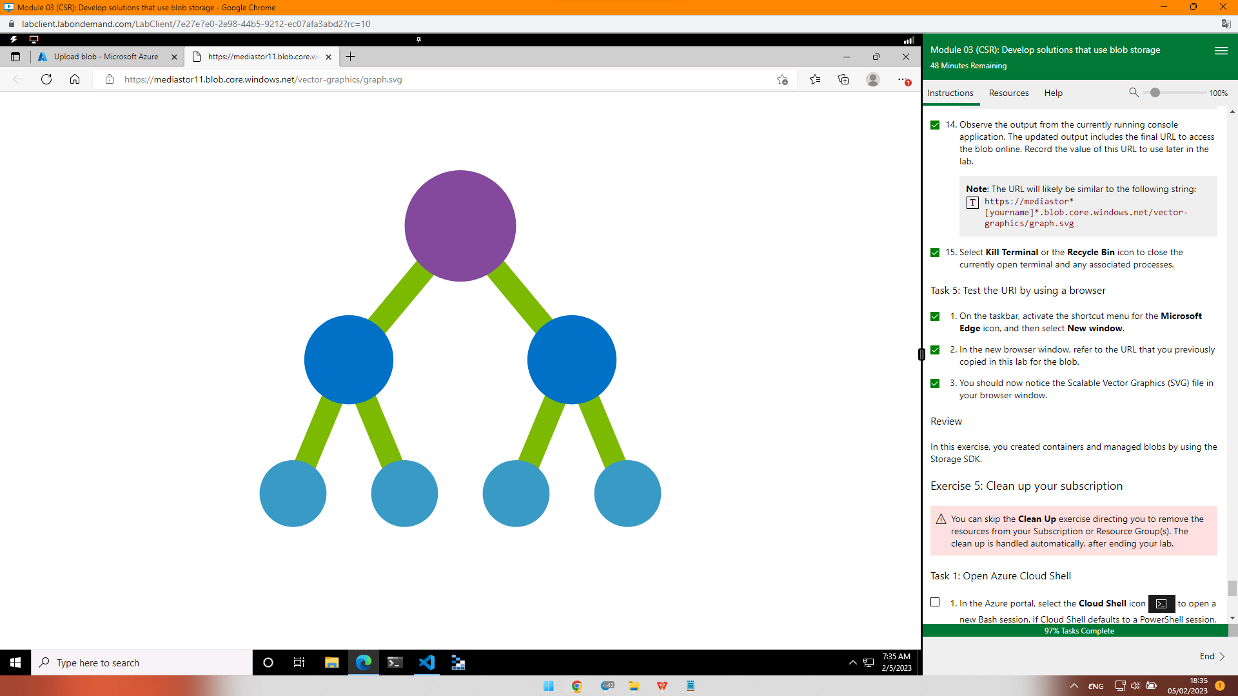

In this exercise, you created containers and managed blobs by using the Storage SDK.